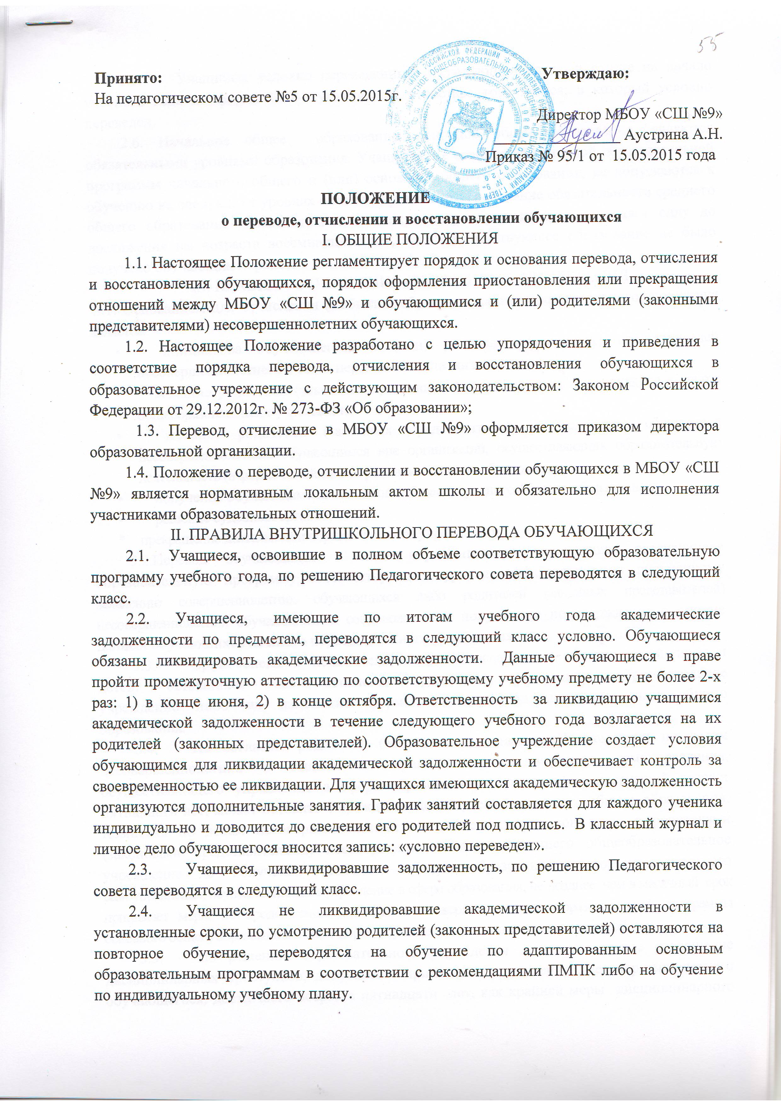
Принято: Утверждаю:
На педагогическом совете №5 от 15.05.2015г.
Директор МБОУ «СШ №9»
________________ Аустрина А.Н.
Приказ № 95/1 от 15.05.2015 года

ПОЛОЖЕНИЕ
о переводе, отчислении и восстановлении обучающихся
I. ОБЩИЕ ПОЛОЖЕНИЯ
1.1. Настоящее Положение регламентирует порядок и основания перевода, отчисления и восстановления обучающихся, порядок оформления приостановления или прекращения отношений между МБОУ «СШ №9» и обучающимися и (или) родителями (законными представителями) несовершеннолетних обучающихся.
1.2. Настоящее Положение разработано с целью упорядочения и приведения в соответствие порядка перевода, отчисления и восстановления обучающихся в образовательное учреждение с действующим законодательством: Законом Российской Федерации от 29.12.2012г. № 273-ФЗ «Об образовании»;
1.3. Перевод, отчисление в МБОУ «СШ №9» оформляется приказом директора образовательной организации.
1.4. Положение о переводе, отчислении и восстановлении обучающихся в МБОУ «СШ №9» является нормативным локальным актом школы и обязательно для исполнения участниками образовательных отношений.
II. ПРАВИЛА ВНУТРИШКОЛЬНОГО ПЕРЕВОДА ОБУЧАЮЩИХСЯ
2.1. Учащиеся, освоившие в полном объеме соответствующую образовательную программу учебного года, по решению Педагогического совета переводятся в следующий класс.
2.2. Учащиеся, имеющие по итогам учебного года академические
задолженности по предметам, переводятся в следующий класс условно. Обучающиеся обязаны ликвидировать академические задолженности. Данные обучающиеся в праве пройти промежуточную аттестацию по соответствующему учебному предмету не более 2-х раз: 1) в конце июня, 2) в конце октября. Ответственность за ликвидацию учащимися академической задолженности в течение следующего учебного года возлагается на их родителей (законных представителей). Образовательное учреждение создает условия обучающимся для ликвидации академической задолженности и обеспечивает контроль за своевременностью ее ликвидации. Для учащихся имеющихся академическую задолженность организуются дополнительные занятия. График занятий составляется для каждого ученика индивидуально и доводится до сведения его родителей под подпись. В классный журнал и личное дело обучающегося вносится запись: «условно переведен».
2.3. Учащиеся, ликвидировавшие задолженность, по решению Педагогического совета переводятся в следующий класс.
2.4. Учащиеся не ликвидировавшие академической задолженности в установленные сроки, по усмотрению родителей (законных представителей) оставляются на повторное обучение, переводятся на обучение по адаптированным основным образовательным программам в соответствии с рекомендациями ПМПК либо на обучение по индивидуальному учебному плану.
2.5. Учащийся, условно переведенный в следующий класс, в отчете на начало
учебного года по форме ОШ-1 указывается в составе того класса, в который условно переведен.
2.6. Начальное общее образование, основное общее образование, являются обязательными уровнями образования. Учащиеся, не освоившие основной образовательной программы начального общего и (или) основного общего образования, не допускаются к обучению на следующих уровнях общего образования. Требование обязательности среднего общего образования применительно к конкретному обучающемуся сохраняет силу до достижения им возраста восемнадцати лет, если соответствующее образование не было получено обучающимся ранее.
III. ПРАВИЛА ОТЧИСЛЕНИЯ (ВЫБЫТИЯ) ИЗ УЧРЕЖДЕНИЯ
3.1. Основанием для отчисления (выбытия) обучающихся из образовательного учреждения является:
• инициатива обучающегося и (или) родителей (законных) представителей несовершеннолетнего в связи переменой места жительства;
• желание родителей (законных представителей) на перевод обучающегося в другое общеобразовательное учреждение;
• желание родителей (законных представителей) о получение образования несовершеннолетним обучающимся вне организаций, осуществляющих образовательную деятельность (в форме семейного образования и самообразования);
• получение обучающимися основного общего, среднего общего образования;
• решение судебных органов;
* прекращение деятельности образовательного учреждения.
3.2.Перевод обучающихся в иное образовательное учреждение, реализующее образовательную программу соответствующего уровня, производится по письменному заявлению совершеннолетних обучающихся либо родителей (законных представителей) несовершеннолетних обучающихся и сопровождается получением подтверждения о приеме данных обучающихся из иного образовательного учреждения.
3.3. Орган опеки и попечительства дает согласие на перевод детей-сирот и
детей, оставшихся без попечения родителей, в иное образовательное
учреждение либо на изменение формы обучения до получения ими общего
образования.
3.4. По согласию родителей (законных представителей), комиссии по делам
несовершеннолетних и защите их прав и органа местного самоуправления, осуществляющего управление в сфере образования, обучающийся, достигший возраст пятнадцати лет, может оставить Учреждение до получения основного общего образования. Комиссия по делам несовершеннолетних и защите их прав совместно с родителями (законными представителями) несовершеннолетнего, оставившего общеобразовательное учреждение до получения основного общего образования, и органом местного самоуправления, осуществляющим управление в сфере образования, не позднее чем в месячный срок принимает меры по продолжению освоения несовершеннолетним образовательной программы основного общего образования в иной форме обучения и с его согласия по трудоустройству.
3.5. По решению образовательного учреждения за неоднократное совершение дисциплинарных проступков, допускается применение отчисления несовершеннолетнего обучающегося, достигшего возраста пятнадцати лет, как крайней меры дисциплинарного воздействия. Отчисление обучающегося применяется, если иные меры дисциплинарного взыскания и меры педагогического воздействия не дали результата и дальнейшее пребывание обучающегося в Учреждении оказывает отрицательное влияние на других обучающихся, нарушает их права и права работников Учреждения, а также нормальное функционирование Учреждения.
Решение об отчислении несовершеннолетнего обучающегося, не достигшего пятнадцати лет и не получившего основного общего образования, как мера дисциплинарного взыскания принимается с учетом мнения его родителей (законных представителей) и с согласия комиссии по делам несовершеннолетних и защите их прав. Решение об отчислении детей-сирот и детей, оставшихся без попечения родителей, принимается с согласия комиссии по делам несовершеннолетних и защите их прав и органа опеки и попечительства.
Учреждение незамедлительно обязано проинформировать об отчислении несовершеннолетнего обучающегося в качестве меры дисциплинарного взыскания орган местного самоуправления, осуществляющий управление в сфере образования. Орган местного самоуправления, осуществляющий управление в сфере образования, и родители (законные представители) несовершеннолетнего обучающегося, отчисленного из учреждения, не позднее чем в месячный срок принимают меры, обеспечивающие получение несовершеннолетним обучающимся общего образования.
Обучающийся, родители (законные представители) несовершеннолетнего обучающегося вправе обжаловать в комиссию по урегулированию споров между участниками образовательных отношений меры дисциплинарного взыскания и их применение к обучающемуся.
Не допускается применение мер дисциплинарного взыскания к учащимся начального общего образования, а также к учащимся с ограниченными возможностями здоровья (с задержкой психического развития и различными формами умственной отсталости).
3.6 В случае прекращения деятельности организации, осуществляющей
образовательную деятельность, аннулирования соответствующей лицензии,
лишения ее государственной аккредитации по соответствующей образовательной программе или истечения срока действия государственной аккредитации по соответствующей образовательной программе учредитель и (или) уполномоченный им орган управления указанной организацией обеспечивают перевод совершеннолетних обучающихся с их согласия и несовершеннолетних обучающихся с согласия их родителей (законных представителей) в другие организации, осуществляющие образовательную
деятельность по образовательным программам соответствующих уровня и направленности. В случае приостановления действия лицензии, приостановления действия государственной аккредитации полностью или в отношении отдельных уровней образования, учредитель и (или) уполномоченный им орган управления указанной организацией обеспечивают перевод по заявлению совершеннолетних обучающихся, несовершеннолетних обучающихся по заявлению их родителей (законных представителей) в другие организации, осуществляющие образовательную деятельность по имеющим государственную аккредитацию основным образовательным программам соответствующих уровня и направленности. Порядок и условия осуществления такого перевода устанавливаются федеральным органом исполнительной власти, осуществляющим функции по выработке государственной политики и нормативно-правовому регулированию в сфере образования.
3.7. Отчисление из образовательного учреждения оформляется приказом руководителя.
3.8. При прекращении обучения в школе по основаниям, указанным в п.3.1 и 3.5. настоящего Положения, родителям (законным представителям) несовершеннолетнего обучающегося или совершеннолетнему обучающемуся выдаются следующие документы:
личное дело;
аттестат об основном общем образовании (для обучающихся, завершивших основное общее образование)
ведомость текущих оценок (выписка из электронного журнала/электронного дневника/, заверенная классным руководителем и печатью образовательного учреждения) - в случае перевода обучающегося в течение учебного года.

IV. ПОРЯДОК ОФОРМЛЕНИЯ ПОЛУЧЕНИЯ ОБУЧАЮЩИМИМСЯ ОБРАЗОВАНИЯ ВНЕ ОРГАНИЗАЦИЙ, ОСУЩЕСТВЛЯЮЩИХ ОБРАЗОВТАЛЕЬНУЮ ДЕЯТЕЛЬНОСТЬ (В ФОРМЕ СЕМЕЙНОГО ОБРАЗОВАНИЯ И САМООБРАЗОВАНИЯ)

4.1. В соответствии с Федеральным законом от 29.12.2012 г. № 273-ФЗ «Об образовании в Российской Федерации» общее образование может быть получено:
а) в организациях, осуществляющих образовательную деятельность;
б) вне организаций, осуществляющих образовательную деятельность (в
формах семейного образования и самообразования).
Вне организаций, осуществляющих образовательную деятельность, начальное общее и основное общее образование может быть получено в форме семейного образования; среднее общее образование - в форме самообразования.
4.2.Обучение в формах семейного образования и самообразования осуществляется с правом последующего прохождения в соответствии с частью 3 статьи 34 вышеназванного Закона промежуточной и государственной итоговой аттестации в организациях, осуществляющих образовательную деятельность.
4.2.1.Лица, осваивающие основную образовательную программу в формах семейного образования и самообразования, обучавшиеся по образовательной программе, не имеющей государственной аккредитации, а также лица, не имеющие основного общего или среднего общего образования, вправе пройти промежуточную и государственную (итоговую) аттестацию в любой образовательной организации в установленном порядке.
4.2.2.Неудовлетворительные результаты промежуточной аттестации по одному или нескольким учебным предметам, курсам, дисциплинам (модулям) образовательной программы или непрохождение промежуточной аттестации при отсутствии уважительных причин признаются академической задолженностью.
Обучающиеся обязаны ликвидировать академическую задолженность в сроки, установленные образовательной организацией.
4.2.3.Родители (законные представители) несовершеннолетнего обучающегося, обеспечивающие получение обучающимся общего образования в формах семейного образования и самообразования, обязаны создать условия обучающемуся для ликвидации академической задолженности и обеспечить контроль за своевременностью ее ликвидации.
4.2.4.Обучающиеся, получающие образование по образовательным программам начального общего, основного общего и среднего общего образования в формах семейного образования и самообразования, не ликвидировавшие в порядке, установленном локальными нормативными актами, сроки академической задолженности, продолжают получать образование в учреждении.
4.3. Порядок действий родителей (законных представителей) несовершеннолетних обучающихся.
4.3.1.Родители (законные представители) обучающегося при выборе им освоение программ начального общего, основного общего, среднего общего образования вне организаций, осуществляющих образовательную деятельность (в формах семейного образования и самообразования), информируют об этом выборе орган местного самоуправления муниципального образования.
4.3.2.При выборе обучающимся освоение программ начального общего, основного общего, среднего общего образования вне организаций, осуществляющих образовательную деятельность (в формах семейного образования и самообразования), родители (законные представители) вышеназванной категории обучающихся обращаются в образовательное учреждение с заявлениями
-об исключении из контингента образовательного учреждения, в
которой он ранее обучался или числился в контингенте;
- об организации и проведении промежуточной и (или) государственной
итоговой аттестации обучающегося при предъявлении оригинала документа,
удостоверяющего личность родителя (законного представителя).
В заявлении родителями (законными представителями) ребенка указываются следующие сведения:
а) фамилия, имя, отчество (последнее - при наличии) ребенка;
б) дата и место рождения ребенка;
в) фамилия, имя, отчество (последнее - при наличии) родителей
(законных представителей) ребенка;
г)формы получения образования.
Дополнительно родители (законные представители) детей предъявляют оригинал свидетельства о рождении ребенка либо заверенную в установленном порядке копию документа, подтверждающего родство заявителя (или законность представления прав обучающегося), а также оригинал свидетельства о регистрации ребенка по месту жительства, личное дело обучающегося, выданное образовательной организацией, в которой он ранее обучался или числился в контингенте.
4.3.3.Для прохождения промежуточной и (или) государственной итоговой аттестации родители (законные представители) обучающихся, получающих общее образование в указанных формах, заключают договор с учреждением об организации и проведении промежуточной и (или) государственной итоговой аттестации обучающегося.
В случае успешной государственной итоговой аттестации после освоения обучающимся образовательных программ в форме семейного образования предоставляется документ государственного образца об основном общем образовании, в форме самообразования - документ государственного образца о среднем общем образовании.
4.4. Порядок действий образовательного учреждения.
4.4.1. Образовательное учреждение осуществляет приём заявлений родителей (законных представителей) несовершеннолетнего обучающегося:
- об исключении из контингента образовательного учреждения в связи с выбором получения образования в формах семейного образования и самообразования (если ранее обучающийся обучался или числился в контингенте);
-о проведении промежуточной и (или) государственной итоговой
аттестации обучающегося, получающего образование в формах семейного
образования и самообразования (при выборе обучающимся образовательной
организации для прохождения аттестации).
После регистрации заявления родителям (законным представителям) детей выдается расписка в получении документов, содержащая информацию о регистрационном номере заявления. Расписка заверяется подписью должностного лица образовательного учреждения, ответственного за прием документов, и образовательного учреждения.
4.4.2. Образовательное учреждение ведёт учет движения контингента обучающихся, получающих образование в формах семейного образования и самообразования.
. 4.4.3. Образовательное учреждение:
- издает приказ на проведение промежуточной и (или) государственной
итоговой аттестации обучающегося, получающего образование в формах
семейного образования и самообразования;
обеспечивает включение обучающегося, получающего образование в форме семейного образования, в Региональную базу данных участников ГИА;
обеспечивает включение обучающегося, получающего образование в форме самообразования, в Региональную базу данных участников ЕГЭ;
- подает информацию о формировании государственного задания на
осуществление новых функций и полномочий (об организации и проведении
промежуточной и (или) государственной итоговой аттестации
обучающегося, получающего образование в формах семейного образования и самообразования);
- заключает договор с родителями (законными представителями)
обучающегося, получающего образование в формах семейного образования
и самообразования, об организации и проведении промежуточной и (или)
государственной итоговой аттестации обучающегося;
- организует и проводит промежуточную аттестацию обучающегося,
получающего образование в форме семейного образования, в
стандартизированной форме;
- организует государственную итоговую аттестацию обучающегося,
получающего образование в форме самообразования, в соответствии с
действующими федеральными и региональными нормативными правовыми
актами в сфере образования;
информирует управление образования о расторжении договора с родителями (законными представителями) обучающегося, не ликвидировавшего в установленные сроки академической задолженности, для продолжения их обучения в образовательном учреждении;
предоставляет информацию об обучающихся, получающих образование в формах семейного образования и самообразования, в ведомственные информационные системы, информационные системы, обеспечивающие предоставления гражданам государственных услуг в электронном виде.

5. ПОРЯДОК ВОССТАНОВЛЕНИЯ ОБУЧАЮЩИХСЯ

5.1.Обучающиеся, отчисленные ранее из образовательного учреждения, имеют право на восстановление в образовательное учреждение
5.2 Учащиеся имеют право на восстановление в Учреждении при наличии свободных мест. Порядок и условия восстановления на обучение лица, отчисленного из Учреждения, а также приема для продолжения обучения лица, ранее обучавшегося в другом учреждении, определяется Уставом школы и законодательством Российской Федерации.
5.3. Восстановление обучающегося в школе, если он досрочно прекратил отношения по собственной инициативе или инициативе родителей (законных представителей), проводится в соответствии с Правилами приема обучающихся в школу.
5.4 Восстановление учащихся производится независимо от причин отчисления и срока перерыва в учебе при условии сдачи задолженностей в установленный срок.
5.5. Обучающиеся, отчисленные ранее из образовательного учреждения за неоднократное совершение дисциплинарных проступков, имеют право на восстановление в образовательное учреждение по решению органа местного самоуправления, осуществляющего управление в сфере образования.
5.6.Восстановление учащихся, отчисленных из общеобразовательного учреждения, производится на основании Положения о приеме в МБОУ «СШ №9».
5.7. Восстановление обучающихся, получающих образование в формах семейного образования и самообразования осуществляется на основании п.4 данного Положения;
5.8.Решение о восстановлении обучающихся оформляется приказом по школе.
При подаче заявления о восстановлении необходимо указать класс, программу, по которой обучался, предоставить документ, удостоверяющий личность (свидетельство о рождении, паспорт).

